Муниципальное бюджетное дошкольное образовательное учреждение

«Детский сад «Солнышко»

**Консультация для педагогов: «Формы работы с родителями по нравственно- патриотическому воспитанию детей»**

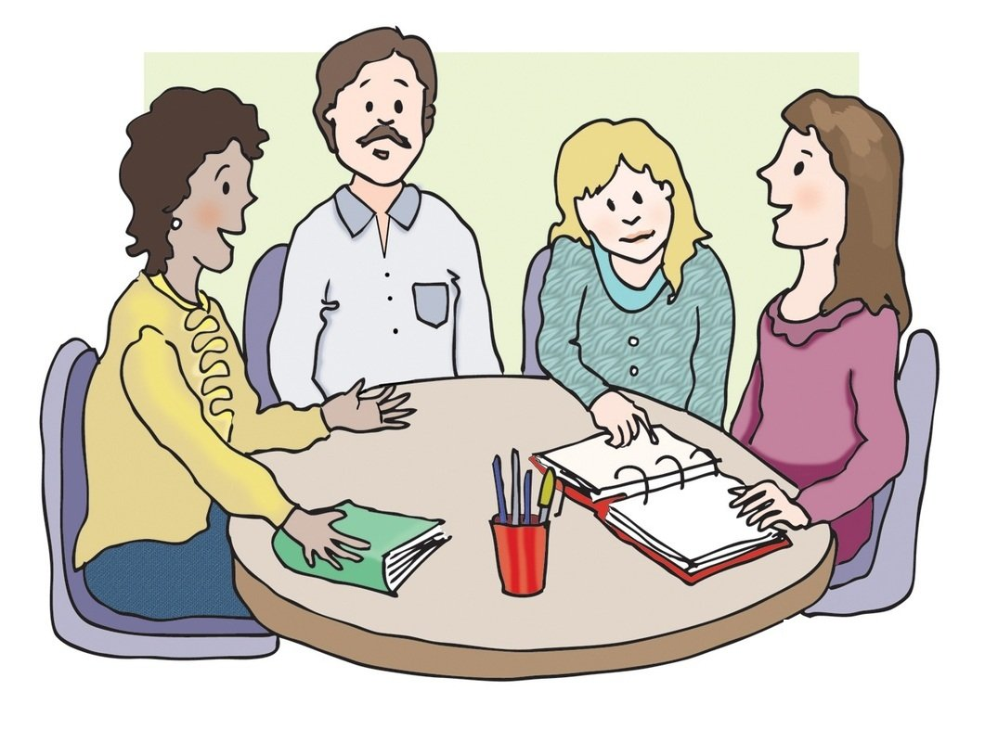

Подготовила воспитатель:

Мигулёва Ю.В.

г.Гагарин, февраль 2022 год.

**Семья** — источник и звено передачи ребенку социально-исторического опыта. Поэтому ясно, что работа с родителями по проблеме нравственно - патриотического воспитания является очень важной.

Решение задач патриотического воспитания возможно лишь во взаимодействии с семьей. Слово «взаимодействие» объясняется как взаимная связь двух явлений, взаимная поддержка. К современным подходам взаимодействия ДОУ и семьи относятся отношение к родителям как партнерам и вовлечение их в жизнь детского сада.

Взаимодействие с родителями по данному вопросу способствует развитию эмоционального, бережного отношения к традициям и культуре своего народа, а также сохранению и укреплению семейных связей.

Для того чтобы родители стали активными помощниками воспитателей в патриотическом воспитании детей необходимо вовлечь их в жизнь детского сада.

К большому сожалению, в настоящее время, во многих семьях отсутствует эмоциональная связь поколений; большинство родителей заботятся только о материальном достатке семьи, недооценивают нравственную сторону воспитания; родители мало интересуются успехами ребенка в детском саду.

*Работа с родителями*– это сложная и важная часть деятельности педагога. То, что ребенок в детские годы приобретает в семье, он сохраняет в течение всей последующей жизни. И патриотизм -это не о войне, не о долге- это о любви! Для маленького ребенка Родина начинается с родного дома, улицы, на которой живет он и его семья, именно в семье начинает «расти», формироваться будущий гражданин своей страны. Только совместными усилиями семьи и детского сада можно достичь определённых результатов. Поэтому очень важно чтобы родители стали активными помощниками воспитателей, в патриотическом воспитании детей.

*Целью всех видов форм взаимодействия ДОУ с семьёй это установление доверительных отношений с детьми, родителями и педагогами, объединение их в одну команду, воспитание потребности друг с другом своими проблемами и совместно их решать.*

Существуют **традиционные** и **нетрадиционные** формы общения воспитателя с родителями дошкольника.

Традиционные формы могут быть: индивидуальные, коллективные, наглядно – информационные.

Сюда входит:

**Беседа** воспитателя с родителями-это наиболее доступная форма установления связи педагога с семьей*. Цель беседы*- это обмен мнениями по тому или иному вопросу воспитания и достижение единой точки зрения по этим вопросам, оказания родителям своевременной помощи.

**Консультации** по своему характеру близки к беседам. Разница в том, что беседа – это диалог воспитателя и родителя, а проводя консультацию, отвечая на вопросы родителей, педагог стремиться дать им квалифицированный совет.

**Родительские собрания,** которые проводятся несколько раз в год, групповые консультации, конференции.

**Наглядно - информационные** – папки – передвижки,буклеты, стенды, выставки, фотоотчёты, стенгазеты, макеты, фотоальбомы, родительские уголки, дни открытых дверей.

К **нетрадиционным формам** относятся: анкетирования, опросы, тесты, информационные корзины, родительская почта. Благодаря этим формам педагог узнаёт особенности и предпочтения ребенка и родителя.

Собрания в нетрадиционной форме (семейные посиделки, родительское собрание- игра, педагогическая мастерская, круглый стол, вечер вопросов и ответов…), также проводятся дискуссии, различные викторины.

Досуговые формы – это праздники, выставки, мастер- классы, спортивные мероприятия, экологические и благотворительные акции, совместная работа родителей и детей по благоустройству участка и группы.

Все эти формы работы призваны установить теплые неформальные, доверительные отношения, эмоциональный контакт между педагогами и родителями, между родителями и детьми. И именно благодаря этим формам родители являются *участниками* мероприятий, а не гостями.

**Метод проектов** -это когда родители подключаются к выполнению определенной части общего задания, например, по ознакомлению дошкольников с родным городом. Они собирают информации об архитектуре, названия улиц, делают фотографии. Затем представляют работы на общем мероприятии. Как правило, любой проект, как маленький, на уровне ДОУ, так и масштабный, включает себя *блок работы с семьей*. Сюда можно отнести создание выставки рисунков, поделок, написание мини-рассказов, экскурсии по памятным местам города, страны, оформление стендов, мини- музеев, совместное чтение художественной литературы с детьми, заучивание стихотворений, пословиц и поговорок, песен, поиск фотографий из семейных архивов, подбор познавательных статей из истории города и т.д.

При таком комплексном подходе родители становятся самыми активными помощниками.

Для лучшего восприятия содержания материала, большей его информативности и занимательности необходимо активно использовать ИКТ в разнообразных формах работы с семьями воспитанников. Например, на родительском собрании, круглых столах можно продемонстрировать видео- и фото- фрагменты детских высказываний; режимных моментов, фотоматериалы экскурсий, просмотр презентаций.

Применение в воспитательно – образовательной работе разнообразных методов, форм, позволяет обеспечить повышение эффективности нравственно-патриотического воспитания дошкольников.

Но следует отметить, что формирование патриотических чувств проходит эффективнее, если детский сад устанавливает тесную связь с родителями. На конкретных примерах, фактах из жизни членов семьи необходимо проводить работу по ознакомлению с родным краем, начиная с того, что принято назвать «малой Родиной» и постепенно переходя к таким категориям как Отечество, «долг перед Родиной» и т.д. Успеха в патриотическом воспитании можно достигнуть только, если сами взрослые будут знать и любить историю своей страны, своего города. Но никакие знания не дадут положительного результата, если взрослый сам не будет восторгаться своей страной, своим народом, своим городом. При рождении ребенок - чистый лист, рисуй на нем, что хочешь. Вот и оставляют на этом листе свой след все, кто соприкасался с ребенком. Хорошо, если те, с кем общается маленький человек, умные, добрые, высоконравственные люди.